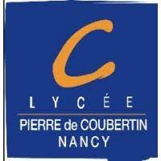
Antonin
Barreau

Revu de projet

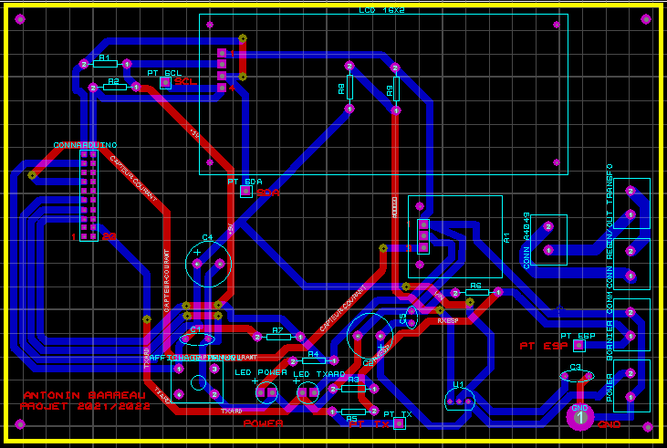

Lycée Pierre de Coubertin
Année 2022-2023
1/..
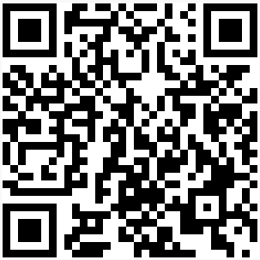

Liens du projet complet sur Github

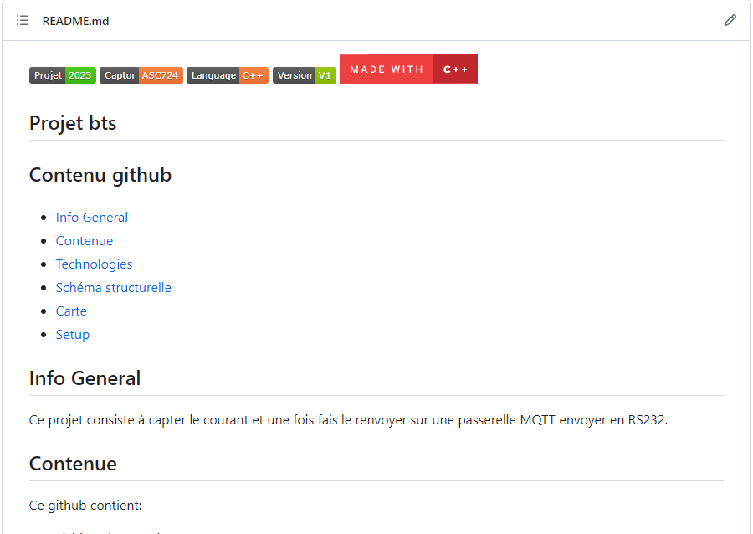

Certaine images sont tiré de mes dossiers sur github, L'intégralité des codes, fichier 3D, mesures sont sur le github est accessibles depuis le QRCODE. Des QRCODES sont disposé pour avoirs des précisions.

2/..
Sommaires :

Projet globale :

- Présentation projet globale ...................................................... page 3
. Commanditaire du projet ..................................................... page 4

Sous projet :

- Présentation sous projet ........................................................... page 5
- Les composants utilisé .............................................................. page 6
- A4049 ....................................................................................... page 7
- Étude des composants .............................................................. page 8
- La mise en œuvres du projet ..................................................... page 9
(phase de test et problème rencontré)

Conception :

- Schéma structurelle .................................................................. page 1
- Conception de la carte à l'aide de logiciel assisté.................... page 1
- Étude du programme ................................................................ page 1
- Amélioration apporté ............................................................... page 1

3/..
Projet Globale :

Le but du projet et de Réaliser un projet pédagogique qui permettra d'être utilisé par le BUT GEII, il faudra réalisé un prototype avec les solutions qui nous serons imposé ou chercher les plus approprié (micro-contrôleur ex : arduino, esp, raspberry) avec différent capteur, et ensuite envoyé sur un serveur MQTT réalisé par le BUT.

Le projet est partitionné en plusieurs sous partie :

- Aide au dimensionnements des dissipateurs thermique.

- Aide au dimensionnements du transformateur d'alimentation (mon projet).

Toutes les cartes seront alimenté par une carte d'alimentation qui fourni du +27V (environ), Fourni par l’établissement et régulé la tension selon le contrôleur et la carte

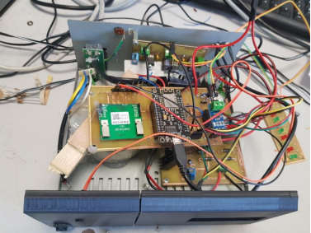
4/..
Commanditaire :

Pour ce projet le lycée pierre de Coubertin est en partenariat avec la formation GEII « Génie électrique et informatique industrielle » Monsieur François

Gremillet, professeur d'électronique dans le lycée Pierre de Coubertin et qui intervient dans la formation GEII. Suite à la présentation de sont projet « station audio » qui met en œuvre le fonctionnement de nombreux composants électronique qui sont étudié dans la formation, ce qui à découlé à un partenariat.

La formation :

Le but GEII est formation de niveau BAC+3 (licence). Cette formation est sur 3 ans avec :

- 600h de projet.
- 30h-33h de cours /semaine
- 22 à 26 semaines de stage.
- Travaux de groupe.

5/..

Présentation de mon sous-projet :

Extrait cahier des charges : « Création d’une carte de mesure de courant sur transformateur avec envoie des données sur le serveur MQTT. »

En solution imposé :

Micro-contrôleur | Arduino
Capteur effet hall | ACS724 (A4049)
Ecran | Afficheur I²C « Quapass U1 »

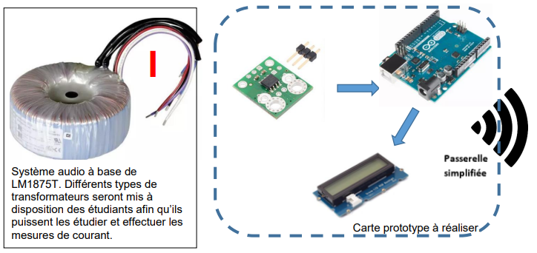

6/..
Les composants utilisé :

Micro-contrôleur | Arduino | Sert pour envoyer le code, et alimente une partie du projet . Il envoi les information à la passerelle MQTT. | 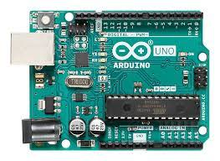
Ecran I2C | Quapass U1 | Affiche la tension et le courant. | 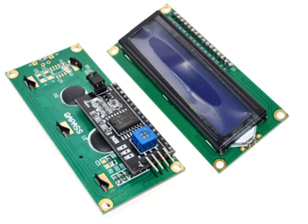
Capteur de courant | ASC724 (A4049) | Capte le courant entrant et il envoie une tension sur le pin analogique de l'arduino et le convertira pour avoir le courant. | 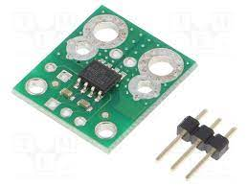
Régulateur tension | LM317 | Régule le courant entrant (+30V) en +7.40V pour l'arduino
Résistances et condensateurs
Bouton |  | Pour activer la fonction « Prise de courant automatique »
Borniers (24A) | CTB0700/2
7/..
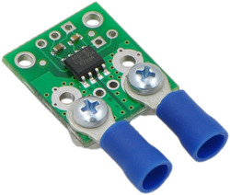
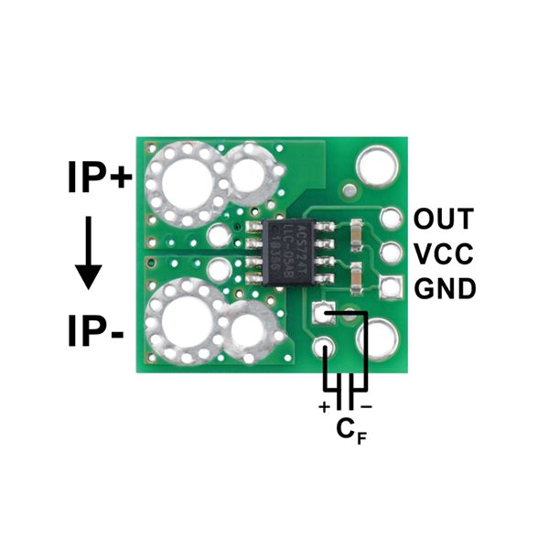
A4049 :

La carte A4049 est un capteur de courant à effet hall, il existe en plusieurs version selon le modèle il encaisse plus ou moins d'Ampérage (Le modèle utilisé est un +50A/-50A).

Tension d'entrée | +4,5V / +5V
Sensibilité | 40mV / A
Tension de sortie | +2,5V
Erreur typique | ±0,8 %
Version | Bidirectionnelle
Plage de température | -40°C à 150°C
Courant | De -50A/+50A

La carte est une « carte porteuse » ou « carte porteuse » pour le capteur ACS724.
La carte fonctionne en AC/DC.

Pour savoir le courant envoyer par le A4049 le calcul : P/U

Pour le courant : | (X- 2,5)/(0,40)

*X : Le voltage reçu sur le pin analogique.

8/..
La mise en œuvres du projet

Pour mon projet est de mettre en œuvre mon capteur A4049 avec comme micro-contrôleur un arduino (solution imposé). Je dois ensuite faire une mesure de courant avec celui ci et le renvoyer sur un afficheur I²C et de le renvoyer en RS232.
Les données seront envoyé en RS232, la tension devras être adapté car la passerelle est géré par un esp ( qui est un équivalent de l'arduino en version réduit )
qui prend du 3.3V hors l'arduino lui envoie du 5V il y a un risque pour la passerelle.

J'ai donc réalisé un pont diviseur et j'ai rencontré un problème avec celui-ci lors de mes tests
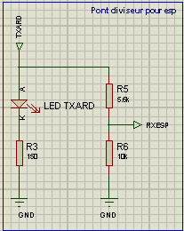

A l'origine il était comme ceci

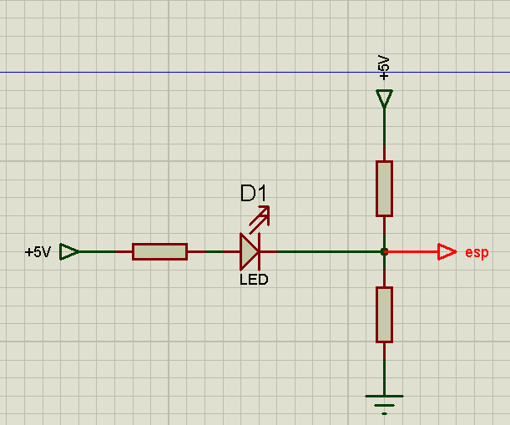

Le problème c'est que la résistance qui protège la led faisait diminué la tension avant le pont diviseur qui abaissait la tension bien dessous des 2V.
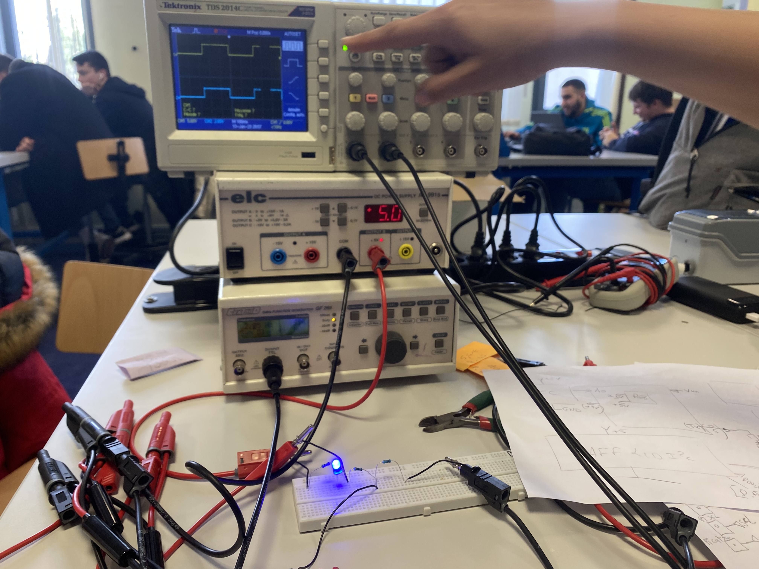

9/..
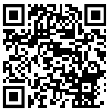
Mesures :
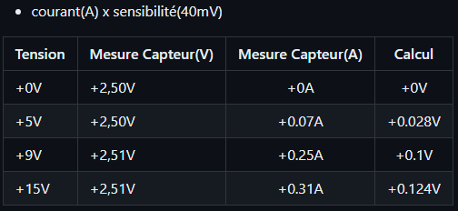
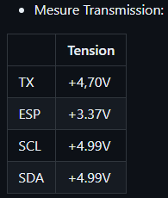
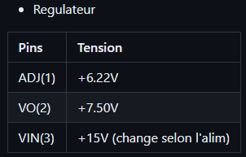
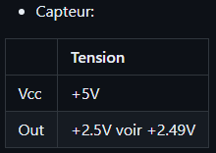
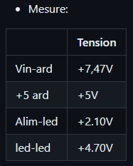
*Les mesures sont relevé de la carte
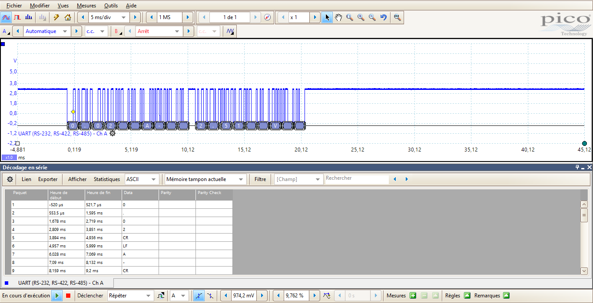
10/..

Conception :

Schéma structurelle :

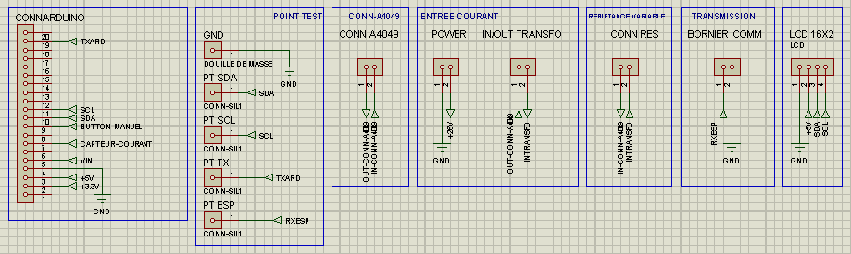
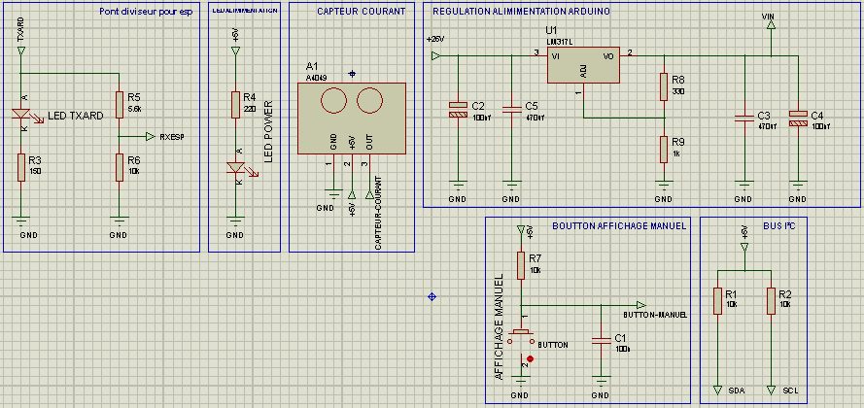

11/..

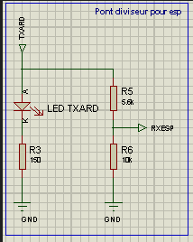
Le pont diviseur pour adapter pour la passerelle

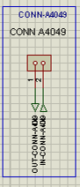
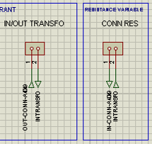
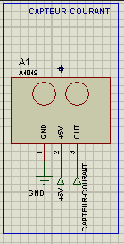
Cette partie est pour le capteur de courant, un premier bornier sert à brancher l'entrée secondaire du transformateur.

Ce bornier va ensuite sur un second bornier ou on met une résistance pour faire une consommation sur le système.

Il est branché sur un troisième bornier qui est sur les COS du A4049 et reviens sur le bornier du transformateur
12/..

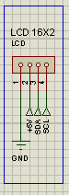
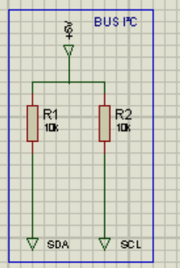

Pour Pour Pour l'écran I²C j'ai mis 2 résistance de 10k

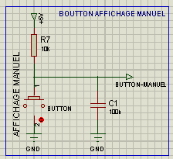

La platine est pourvu d'un bouton qui permet
de passer en mode « Mesure automatique »

J'ai mis un condensateur pour lisser le
courant et éviter tout parasite. Le consensateur sert « d'anti-rebond »

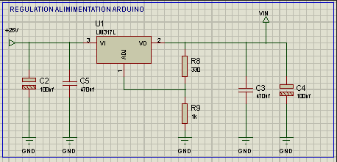
Le régulateur qui adapte le +26V en +5V pour l'arduino.

13/..
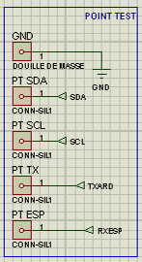
Les points de test pour les mesures et la douilles de
masses seront dispersé sur la carte

*Les points de test pour les mesures et la douilles de masses seront dispersé sur la carte

Conception de la carte à l'aide de logiciel assisté

